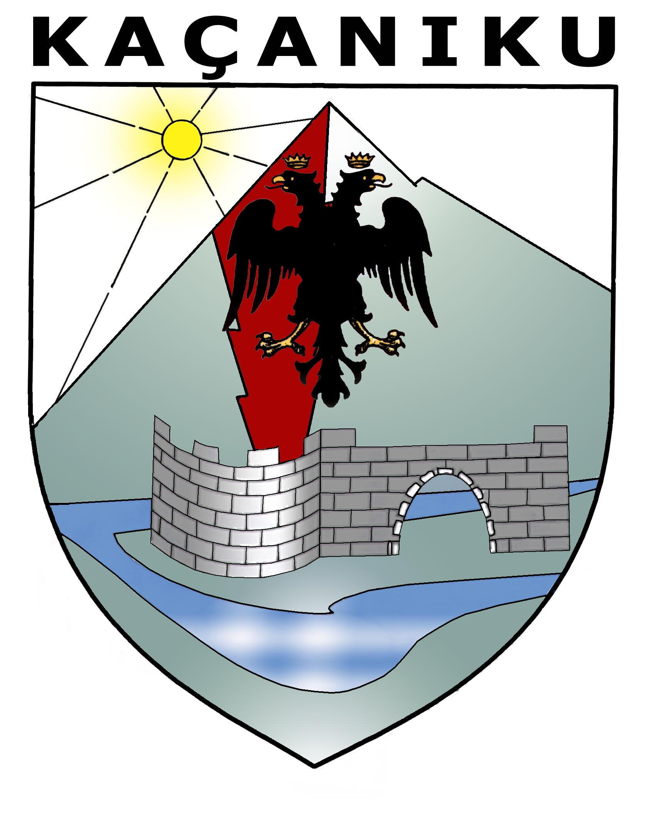
Republika e Kosovës Komuna e Kaçanikut
Republika Kosova Opština Kacanik
Republic of Kosovo Municipal Kacanik

01.Nr.60/01-8275/25
Kaçanik 15.04.2025

FTESË PËR MBLEDHJE

Të nderuar anëtarë të Komitetit për Komunitete, më datën 22.04.2025 (e Martë), do të mbahet mbledhja e IV (katërt) e rregullt e Komitetit për Komunitete, për vitin 2025. Mbledhja do të mbahet në katin e dytë të objektit të komunës në sallën e Komiteteve, më fillim pune në ora 13:00.
Mbledhjen do ta kryeson dhe udhëheq Ekrem Livoreka, Kryesues i Komitetit për Komunitete.
Në mbledhjen e IV (katërt) të Komitetit për Komunitete, të datës 22.04.2025, do të shqyrtohet ky:

REND PUNE

1. Aprovimi i Procesverbalit nga mbledhja e kaluar e Komitetit për Komunitete;
2. Gjendja e sigurisë në komunën e Kaçanikut; dhe
3. Të ndryshme.

Ju mirëpresim,

Me respekt!

Kryesues i Komitetit
Ekrem Livoreka
__________________

